Протокол

публичных слушаний по вопросам градостроительной деятельности на территории Котельниковского городского поселения Котельниковского муниципального района Волгоградской области

"17" февраля 2022 г.
Публичные слушания организованы Комиссией по подготовке проекта внесения изменений в Генеральный план Котельниковского городского поселения

.по вопросу возможности согласия с:
- Проектной документацией «Внесение изменений в генеральный план Котельниковского городского поселения», подготовленной ООО «Корпус» Срок проведения публичных слушаний с "14" января 2022 по "17" февраля 2022.

Собрание участников публичных слушаний проводится в 14-00 Московского времени в нежилом здании МБУК «Дом культуры», расположенном по адресу: Волгоградская область, Котельниковский район, г. Котельниково, ул. Ротмистрова, 6 «а».

дата, время, место проведения собрания (собраний)

Проект размещен с "14" января 2022г.: на сайте администрации Котельниковского городского поселения https://akgp.ru/ и на информационном стенде по ул. Ленина, 9, г. Котельниковов здании администрации Котельниковского муниицпального района. Опубликован в печатном издании газеты «ИСКРА» 15.01.2022г.

Публичные слушания проводятся в порядке, установленном решением Совета народных депутатов Котельниковского городского поселения Котельниковского муниципального района Волгоградской области от 19.08.2021г. N 69/362 "Об утверждении Порядка организации и проведения публичных слушаний по проектам документов в сфере градостроительной деятельности в Котельниковского городского поселения Котельниковского муниципального района Волгоградской области".

Ознакомиться с проектом решений и информационными материалами к проекту возможно было с "14" января 2022: на сайте администрации Котельниковского городского поселения https://akgp.ru/ и на информационном стенде по ул. Ленина, 9, г. Котельниковов здании администрации Котельниковского муниицпального района.

информация об официальном сайте и (или) информационных системах

Открытие и проведение экспозиции по проектам решений состоялись с_"14"января 2022 на стенде администрации Котельниковского городского поселения, расположенном по адресам: Волгоградская область, Котельниковский район, г. Котельниково, ул. Ленина, д. 9, Волгоградская область, Котельниковский район, г. Котельниково, ул. Родина, 27 .

дата, место открытия экспозиции проекта, сроки проведения экспозиции,

дни и часы, в которые возможно посещение экспозиции

Предложения и замечания участники публичных слушаний, касающиеся проектов вправе были вносить в срок до "14" февраля 2022 г. посредством:

- направления в письменной форме в адрес администрации Котельниковского городского поселения Котельниковского муниципального района Волгоградской области по адресу: ул. Ленина, 9, г. Котельниково, Волгоградская область, 404354;

- письменной или устной формы в ходе проведения собрания или собраний участников публичных слушаний;

- записи в книге (журнале) учета посетителей экспозиции проекта.

Информация, содержащаяся в опубликованном оповещении о начале публичных слушаний, дата и источник его опубликования: "14" января 2022г.: на сайте администрации Котельниковского городского поселения https://akgp.ru/, опубликован в печатном издании газеты «ИСКРА» 15.01.2022г.

Информация о сроке, в течение которого принимались предложения и
- замечания участников публичных слушаний, о территории, в пределах которой проводятся публичные слушания с "14" января 2022г. по "17" февраля 2022г.

Предложения и замечания участников публичных слушаний, являющихся:

- участниками публичных слушаний;

- иными участниками публичных слушаний.

Приложение к протоколу на 2 л.

Выборы председателя публичных слушаний
Выбрать председателем публичных слушаний: Федорова А. Л.
Результаты голосования:
«за» - 25 «против» - 0 ; «воздержались» - 0 .
Решено: избрать председателем публичных слушаний: Федорова А. Л.

Выборы секретаря публичных слушаний
Выбрать секретарем публичных слушаний: Ламскову Н.А.
Результаты голосования:
«за» - 25 ; «против» - 0 ; «воздержались» - 0.
Избрать секретарем публичных слушаний: Ламскову Н. А.
Вступительное слово: Главы Котельниковского городского поселения Федорова А. Л.: Сегодня проводятся публичные слушания организованные на основании постановления администрации Котельниковского городского поселения №8 от 12.01.2022г. «О НАЗНАЧЕНИИ И ПРОВЕДЕНИИ ПУБЛИЧНЫХ СЛУШАНИЙ ПО УТВЕРЖДЕНИЮ ПРОЕКТА ВНЕСЕНИЯ ИЗМЕНЕНИЙ В ГЕНЕРАЛЬНЫЙ ПЛАН КОТЕЛЬНИКОВСКОГО ГОРОДСКОГО ПОСЕЛЕНИЯ КОТЕЛЬНИКОВСКОГО МУНИЦИПАЛЬНОГО РАЙОНА ВОЛГОГРАДСКОЙ ОБЛАСТИ» по вопросу возможности утверждения:
Проектной документации «Внесение изменений в генеральный план Котельниковского городского поселения», подготовленную ООО «Корпус»
Внесенные предложения замечания:
Результат голосования (количество голосов): 25 за; 0 против; 0 воздержались.
Перечень принявших участие в рассмотрении проекта участников публичных слушаний на листах.

Председательствующий
на публичных слушаниях: ________________ (Федоров А. Л.)
(подпись) (ф.и.о.)

Секретарь: ________________ (Ламскова Н. А)
(подпись) (ф.и.о.)

ПОВЕСТКА ДНЯ
Обсуждения возможности согласия с проектной документацией «Внесение изменений в генеральный план Котельниковского городского поселения», подготовленной ООО «Корпус» и направлении ее на утверждение в Совет народных депутатов Котельниковского городского поселения.
Выступление: специалиста ООО «Корпус» Шмелевой Юлии Валерьевны Суть выступления: Проект внесения изменений в Генеральный план Котельниковского городского поселения разработан ООО «Корпус» в соответствии с муниципальным контрактом
Цель генерального плана:
- определение назначения территорий исходя из совокупности социальных, экономических, экологических и иных факторов в целях обеспечения устойчивого развития территории городского поселения, развития инженерной, транспортной и социальной инфраструктур, позволяющего обеспечить комплексное устойчивое развитие данной территории с благоприятными условиями жизнедеятельности;
- обоснование необходимости резервирования и изъятия земельных участков для размещения объектов местного значения поселения.
- Проект внесения изменений в Генеральный план Котельниковского городского поселения разработан ООО «Корпус» в соответствии с муниципальным контрактом
- Цель генерального плана:
- определение назначения территорий исходя из совокупности социальных, экономических, экологических и иных факторов в целях обеспечения устойчивого развития территории городского поселения, развития инженерной, транспортной и социальной инфраструктур, позволяющего обеспечить комплексное устойчивое развитие данной территории с благоприятными условиями жизнедеятельности;
- обоснование необходимости резервирования и изъятия земельных участков для размещения объектов местного значения поселения.
- Проект внесения изменений в Генеральный план Котельниковского городского поселения разработан ООО «Корпус» в соответствии с муниципальным контрактом
- Цель генерального плана:
- определение назначения территорий исходя из совокупности социальных, экономических, экологических и иных факторов в целях обеспечения устойчивого развития территории городского поселения, развития инженерной, транспортной и социальной инфраструктур, позволяющего обеспечить комплексное устойчивое развитие данной территории с благоприятными условиями жизнедеятельности;
- обоснование необходимости резервирования и изъятия земельных участков для размещения объектов местного значения поселения.
- Третий вариант

Этапы территориального планирования | Значение, чел.
Первая очередь (2031 год) | 21240
Расчетный срок (2041 год) | 22210
- 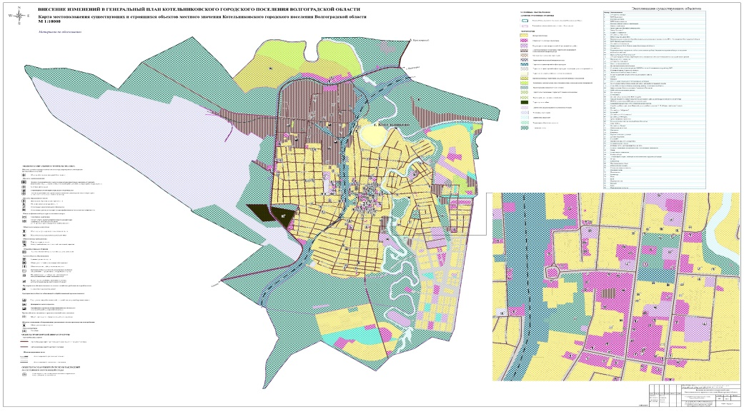
Основу экономики Котельниковского городского поселения составляют крупные и средние предприятия, а также субъекты малого и среднего предпринимательства, осуществляющие следующие виды деятельности: добыча полезных ископаемых, обрабатывающее производства, производство и распределение электроэнергии, газа и воды, строительство.
Большую часть экономики г. Котельниково составляют торговля продуктами сельскохозяйственного производства, одеждой, производство и продажа стройматериалов, электрохозтоваров. Для реализации продукции на территории города расположены и обустроены 2 рынка, несколько десятков павильонов.
Промышленное производство на территории Котельниковского городского поселения представлено следующими отраслями:
добывающая:
• ООО «ЕвроХим-ВолгаКалий» – (добыча калийных солей);
обрабатывающая:
• Котельниковский Арматурный завод – филиал ОАО «Волгограднефтемаш» – (производство металлических изделий);
• Муниципальное автономное учреждение газета «Искра» (издательская и полиграфическая деятельность);
• ООО «Волгоград-ремстройсервис» (производство бетона);
• Котельниковское ДРСУ филиал ОГУП «Волгоградавтодор».
производство и распределение электроэнергии, газа, пара и воды:
• МУП «Тепловые сети»;
• МУП «Водоканал»;
• ОАО «Волгоградоблэлектро»;
• ОАО «Волгоградэнергосбыт».
По состоянию на 01.01.2021 на территории Котельниковского городского поселения действуют 77 предприятий розничной торговли, 22 предприятий общественного питания (кафе, закусочные) и 82 предприятия, оказывающих бытовое обслуживание населению
Инженерная инфраструктура:
необходимость модернизации и расширения водопроводных сетей, линий электропередач, реконструкции котельной
Отложенный дефицит общеобразовательных учреждений, дошкольных общеобразовательных учреждений , объектов спортивного назначения, культурно-досугового типа
Необходимость организации гражданского кладбища в г. Котельниково, в связи с исчерпанием территориального ресурса действующего кладбища.
Виды функциональных зон в редакции генерального плана утвержденного в 2017 году (Решением совета народных депутатов Котельниковского городского поселения муниципального района Волгоградской области IV созыва № 20/114 от 22.12.2017г.)
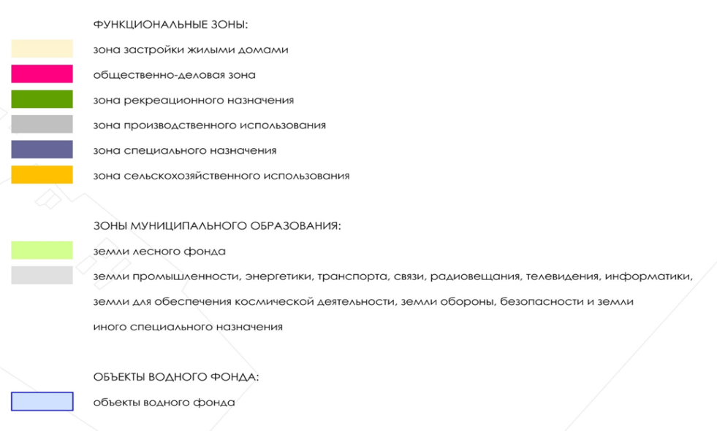
В проекте внесения изменений в Генеральный план выделяются следующие виды функциональных зон в соответствии с Приказом Минэкономразвития РФ от 09.01.2018г. №10)
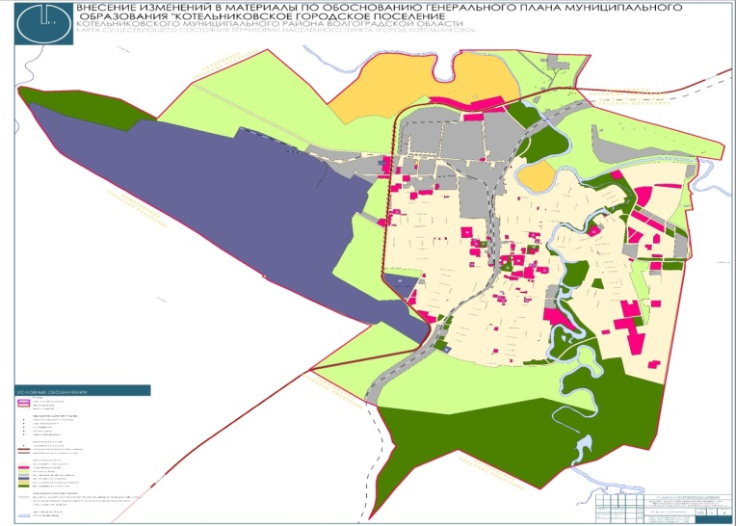
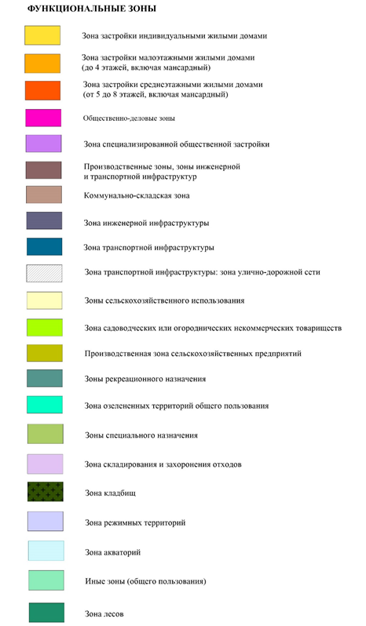

Существующая граница г. Котельниково

Планируемая граница г. Котельниково
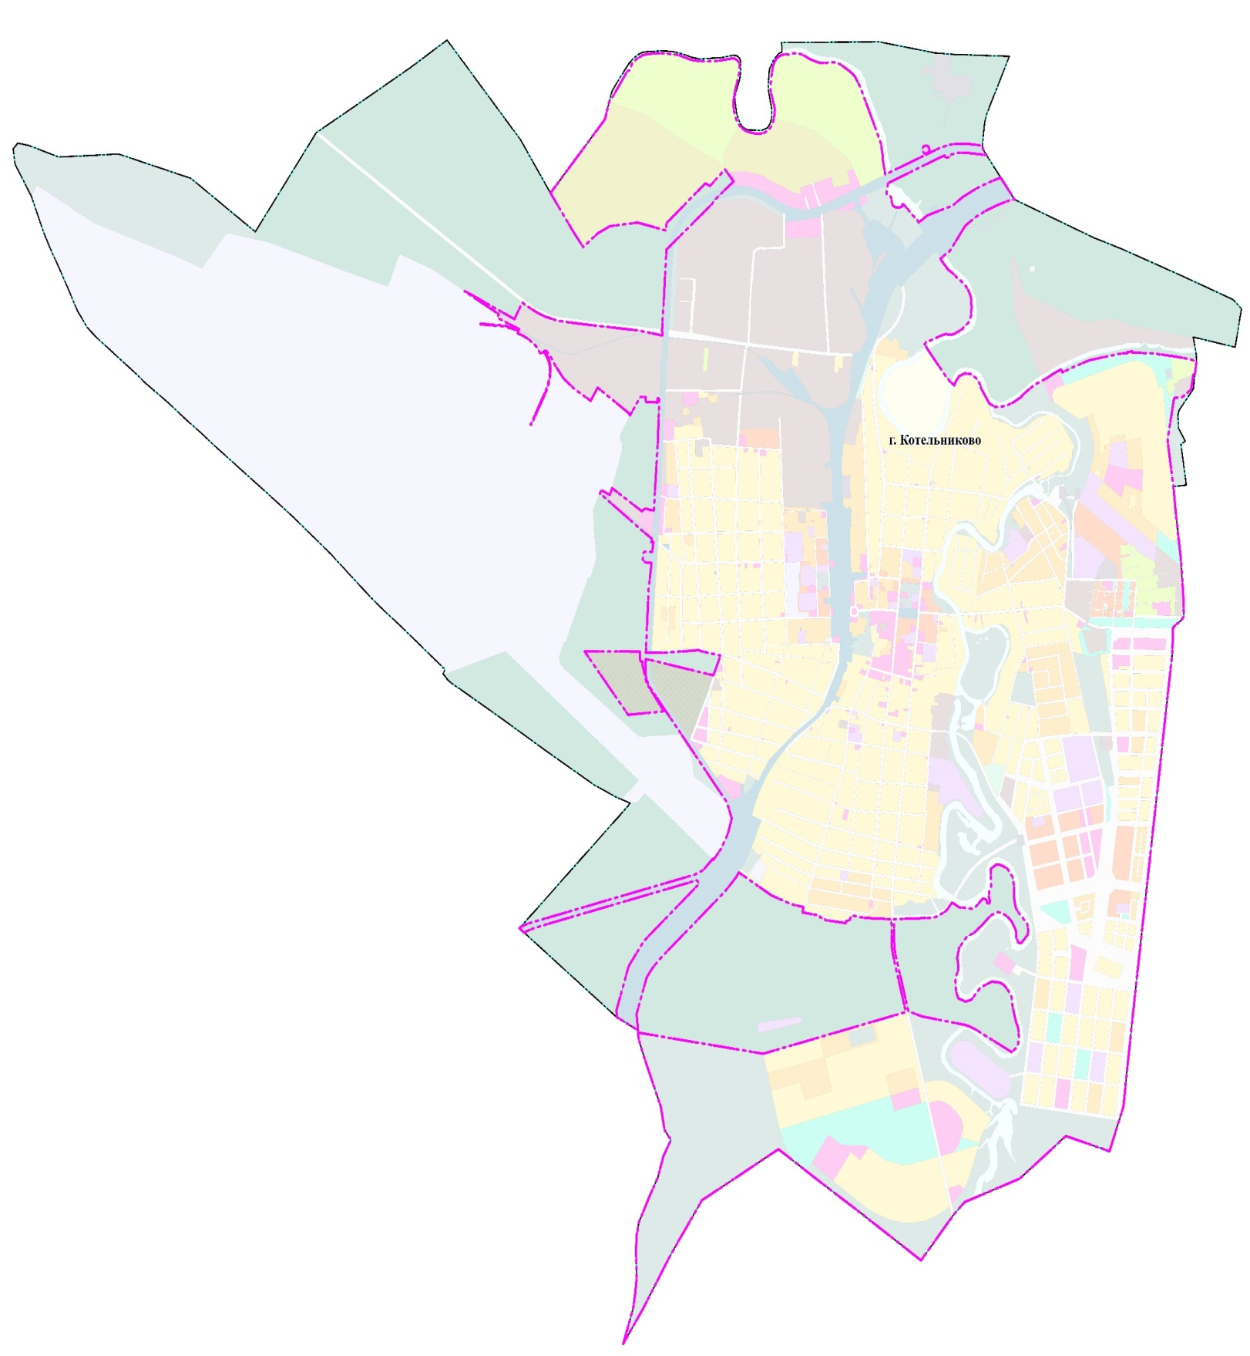

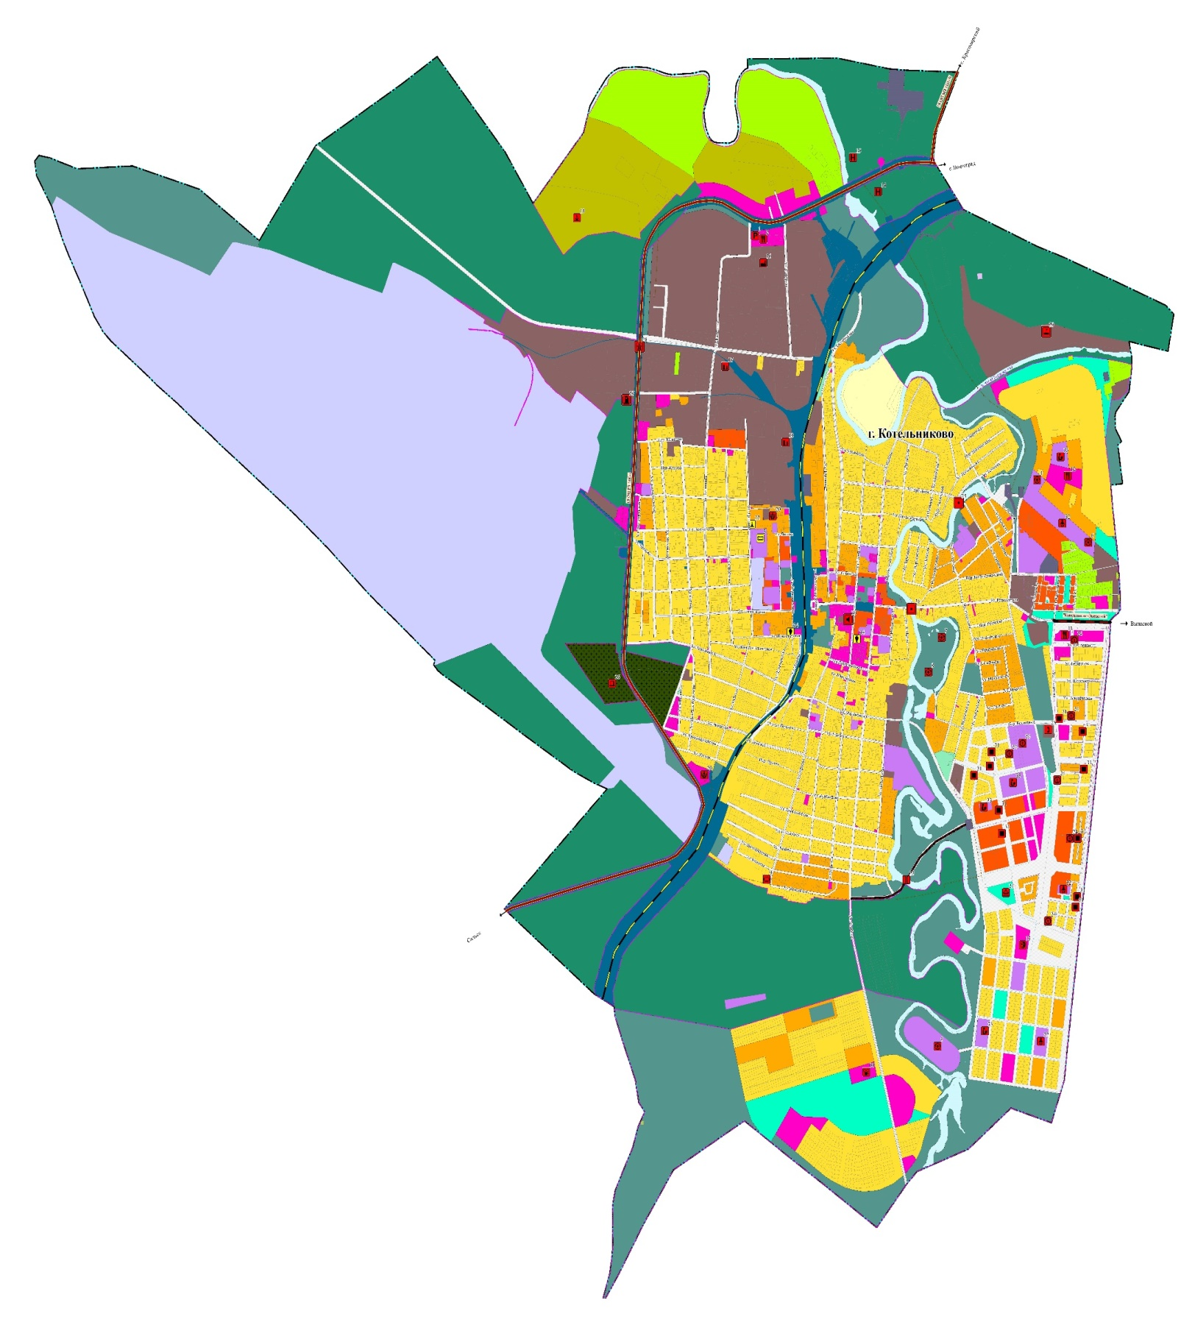

1
2
3
4
5
6
7
8

Расчёт потребности в объектах общего образования
Населённый пункт | Число детей школьного возраста, расчётный срок (2041 г.) | Число детей школьного возраста, 2020 г. | Существующее и расчётное количество мест в общеобразовательных учреждениях
 |  |  | Существующее кол-во мест | Нормативная потребность мест, 2020 г. | Прогнозируемая потребность мест, 2041 г. | Дефицит (-) / Избыток (+)
г. Котельниково | 2998 | 2636 | 2 613 | 2425 | 2758 | -145
Расчёт потребности в объектах дошкольного образования
Населённый пункт | Число детей дошкольного возраста, расчётный срок (2041 г.) | Число детей дошкольного возраста, 2020 г. | Существующее и расчётное количество мест в дошкольных учреждениях
 |  |  | Существующее кол-во мест | Нормативная потребность мест, 2020 г. | Прогнозируемая потребность мест, 2041 г. | Дефицит (-) / Избыток (+)
г. Котельниково | 1999 | 1749 | 1085 | 1102 | 1259 | -174
В городском поселении в целом наблюдается дефицит мест в общеобразовательных учреждениях.
Проектом «Планировка территорий малоэтажной застройки жилых районов «Дубовая роща» и «Дубовая роща-2», подготовленный ЗАО «Институт Волгоградгражданпроект», предусматривается для данных районов строительство школы на 600 мест.
В городском поселении в целом наблюдается дефицит мест в дошкольных образовательных учреждениях.
Проектом «Планировка территорий малоэтажной застройки жилых районов «Дубовая роща» и «Дубовая роща-2», подготовленный ЗАО «Институт Волгоградгражданпроект», предусматривается для данных районов строительство 3 дошкольных учреждений общей мощностью 420 мест.
Расчёт потребности в объектах дополнительного образования
Населённый пункт | Число детей школьного возраста, расчётный срок (2041 г.) | Число етей школьного возраста, 2020 г. | Существующее и расчётное количество мест в учреждениях дополнительного образования
 |  |  | Существующее кол-во мест | Нормативная потребность мест, 2020 г. | Прогнозируемая потребность мест, 2041 г. | Дефицит (-) / Избыток (+)
г. Котельниково | 2998 | 2636 | 2546 | 764 | 869 | 1677
Расчёт потребности в объектах физической культуры и спорта
Населённые пункты | Население, расчётный срок (2041 г.) | Плоскостные сооружения |  |  | Спортивные залы |  |  | Бассейны
 |  | Нормативная потребность (м²) | Существующие, м² | Дефицит (-) / Избыток (+) | Нормативная потребность (м²) | Существующие, м² | Дефицит (-) / Избыток (+) | Нормативная потребность (м²) | Существующие, м² | Дефицит (-) / Избыток (+)
г. Котельниково | 22210 | 155470 | 6860 | -148610 | 3753 | н/д | -3753 | 1666 | 275 | -1391
В соответствии с Инвестиционным паспортом поселения, предполагается, что на территории городского поселения появятся инвесторы для реализации инвестиционных проектов в сфере физической культуры и массового спорта:
- площадка для размещения объектов обслуживания населения местного значения площадью 3,3804 га, ЗУ № 34:13:130032:811 – для строительства теннисного корта;
- площадка для размещения объектов обслуживания населения местного значения площадью 4,066 га, ЗУ № 34:13:130032:813 – для строительства стадиона на 500 мест.
В городском поселении наблюдается излишек мест в учреждениях дополнительного образования. Новое строительство не требуется.
Генеральным планом рекомендуется строительство:
- многофункционального спортивного центра с плоскостными сооружениями общей площадью 3 тыс. м2, универсальными залами площадью пола 600 м2 и 3 плавательными бассейнами общей площадью зеркала воды 700 м2 (включая детский);
- центра игровых видов спорта с трибунами и плоскостными сооружениями общей площадью 5 тыс. м2, спортивными залами общей площадью 600 м2 с 3 плавательными бассейнами общей площадью зеркала воды 700 м2;
- спортивных залов общего пользования по месту жительства общей площадью 1000 м2;
- многофункциональных спортивных площадок открытого типа (включая корты, поля для мини-футбола, волейбольные и баскетбольные площадки) по месту жительства общей площадью 10 тыс. м2
Расчёт потребности в объектах культурно-досугового профиля
Населённые пункты | Население, расчётный срок (2041 г.) | Учреждения клубного типа, мест |  |  | Массовые библиотеки, тыс. экз. хранения
 |  | Существующее кол-во | Норматив | Дефицит (-) / Избыток (+) | Существующее кол-во | Норматив | Дефицит (-) / Избыток (+)
г. Котельниково | 22 210 | 540 | 1444 | -904 | 68,9 | 99,9 | -31,1
В городском поселении наблюдается дефицит мест в учреждениях клубного типа. Схема территориального планирования Котельниковского муниципального района предусматривает строительство культурно-досугового центра на 200 мест.
Проектом «Планировка территорий малоэтажной застройки жилых районов «Дубовая роща» и «Дубовая роща-2», подготовленным ЗАО «Институт Волгоградгражданпроект», предусматривается строительство торгово-развлекательного центра площадью 5350 м2.
Генеральным планом дополнительно рекомендуется:
- строительство многофункционального торгово-развлекательного центра с кинозалом на 300 мест;
- строительство концертного зала мощностью 200 мест.
Генеральным планом также рекомендуется реконструкция существующих библиотек в городском поселении с целью увеличения их мощности до 100 тыс. ед. хранения (+31,1 тыс.).
- Создать условия для роста экономических и социальных показателей городского поселения
- Рационально использовать территориальные ресурсы городского поселения
- Организация территории под планируемое гражданское кладбище
- Ликвидировать дефицит объектов социальной инфраструктуры
- Развитие транспортной и инженерной инфраструктур
- Обеспечить правильный вектор развития городского поселения на годы вперёд

Вопросы:

Предложения:

Председательствующим было предложено проголосовать за согласие с проектной документацией «Внесение изменений в генеральный план Котельниковского городского поселения», подготовленной ООО «Корпус», доработанной по результатам работы согласительной комиссии, созданной на основании постановления администрации Котельниковского городского поселения от 01.11.2022г. №779 и направлением ее в Совет народных депутатов Котельниковского городского поселения Котельниковского муниципального района Волгоградской области для принятия решения об утверждении проектной документации «Внесение изменений в генеральный план Котельниковского городского поселения», подготовленной ООО «Корпус» либо ее отклонении.

Председательствующий

на публичных слушаниях ____________ _____________________________

(подпись) (фамилия, имя, отчество)

Секретарь ____________ _____________________________

(подпись) (фамилия, имя, отчество)

Перечень принявших участие в рассмотрении проекта участников публичных слушаний, состоявшихся 17.02.2022г.
№ п/п | Ф.И. О. (при наличии)участника публичных слушаний, наименование организации (для юр. лица) | дата рождения (ОГРН для юр. лица) | адрес места жительства (регистрации) (местонахождение для юр. лица)

